Jam kerja: 07.30-15.30

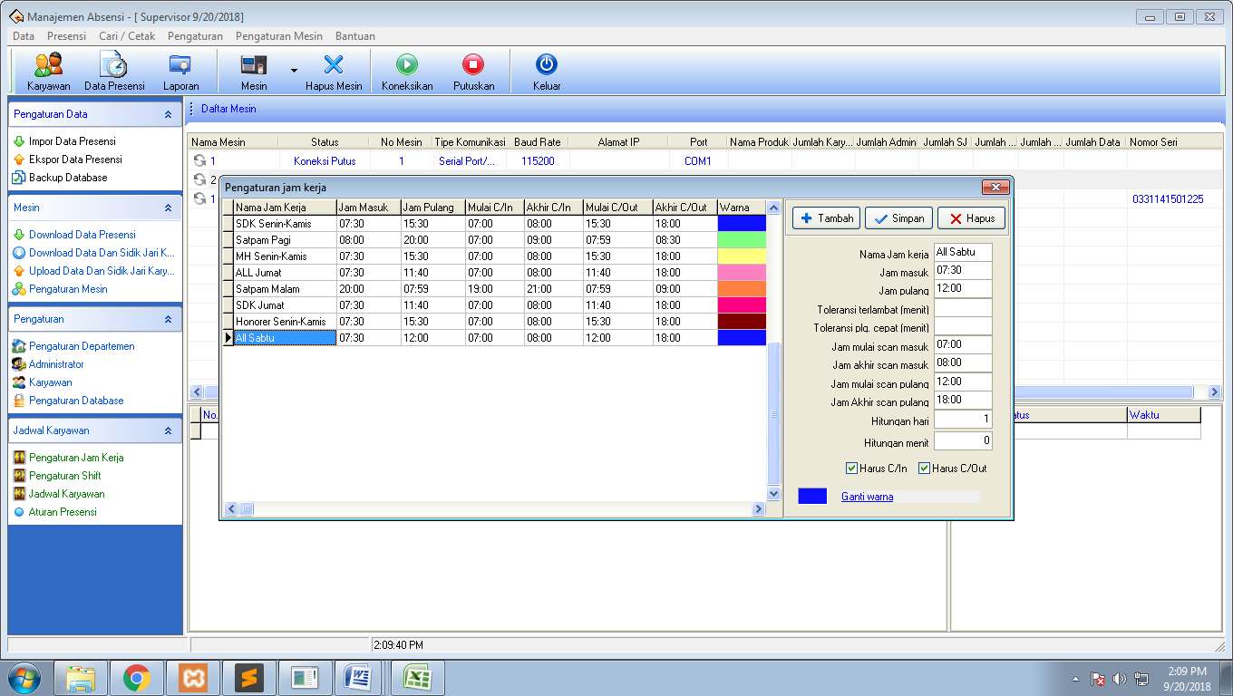

Batas Jam finger sore berakhir

Jam finger pagi dimulai

Batas Jam finger pagi berakhir

Jam finger sore dimulai